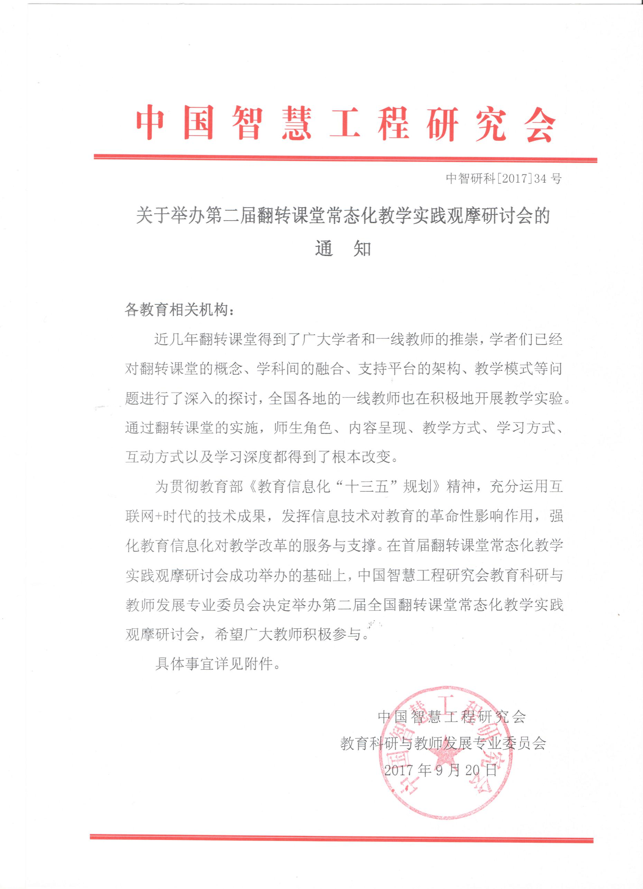

**附件一:**

**第二届全国翻转课堂常态化教学实践观摩研讨会**

**一、指导思想**

促进信息技术与教育教学深度融合，加速推广翻转课堂促进自主学习、内化知识、拓展综合能力、发展核心素养、提升学习成绩的成功经验，促进信息化背景下的教师专业发展。

**二、会议主题**

翻转课堂；融合创新；发展学生；发展教师

**三、会议时间**

2017年12月2日—5日（2日全天报到，6日返程）

**四、会议地点**

湖北省武汉市楚才中学（场地有限，额满为止）

报到地点：（会前一周另行通知）

**五、会议形式**

㈠翻转课堂专家前沿引领；

㈡翻转课堂实践感悟分享；

㈢优秀翻转课堂现场观摩；

㈣与观摩课执教教师对话。

详见议程安排。

六**、议程安排**

**“第二届全国翻转课堂常态化教学实践观摩研讨会”活动安排一览表**

|  |  |  |
| --- | --- | --- |
| **日期/项目** | **时间** | **项目安排** |
| 12.2 | 周六全天 | 会议报到 |
| **专题报告**：从翻转课堂到微课程教学法本土创新，从理论、模式、方法到精彩纷呈的翻转课堂实践，思考与行动并存，下水与成功同行。专家前瞻引领，实验者智慧分享，诠释“变不可能为可能”之道，成就下一个精彩的你！ | | |
| 12.3  （周日）  上午  中心会场  学术报告 | 8:30-10:00 | **报告主题:《翻转课堂新发展》**  **嘉宾简介：祝智庭**（华东师范大学终身教授，教育部教育信息化技术标准委员会主任、教育部高等院校[教育技术学专业](https://baike.so.com/doc/813722-860665.html" \t "https://baike.so.com/doc/_blank)教学指导委员会副主任、全国教育科学规划领导小组成员） |
| 10:10-11:40 | **翻转课堂本土创新经验分享：**  **1.翻转课堂成就专业成长**  **报告人：马莉莉**（江苏省木渎高级中学地理教师，翻转课堂中成长起来的苏州市地理学科带头人）  **2.题目待定**  **报告人：董劲**（北京外国语大学附属苏州湾外国语学校初中部副校长）  **3.微课程教学法初体验**  **报告人：胡修喜**（苏州工业园区翰林小学副校长，苏州市小学语文学科带头人）  **4.初中英语：为什么差生不再增加——以微课程教学法为例**  **报告人：章洁宇**（苏州工业园区星港学校英语教师）  **5.高中化学：“差班”为什么超越“好班”——以微课程教学法为例**  **报告人：俞 叶**（苏州市新草桥中学团委书记，创造翻转课堂奇迹者之一，翻转课堂中成长起来的苏州高新区化学学科带头人） |
| 13:30-16:30 | **报告主题：翻转课堂精华与微课程教学法创新**  **嘉宾简介：金陵**（微课程教学法创始人，《翻转课堂与微课程教学法》作者，教育部中国智慧工程研究会教育科研与教师发展专业委员会副理事长，《中国信息技术教育》专家指导委员会成员，江苏省教育学会现代教育技术专委会副理事长） |
| **教学观摩：**任何高深的理论，脱离了实践，也就丧失了价值。观摩翻转课堂的课堂教学，可以倒悟课前学习之奥妙；可以观察教师如何在课堂教学中转型，学生如何在内化知识、拓展综合能力、发展核心素养中成长。观摩结束，你还有机会与先行者面对面交流，以便澄清误解，借鉴方法，获得激励，注入正能力。假如你有勇气下水，精彩将会与你不期而遇。 | | |
| **（一）小学教学观摩** | | **地点：待定** |
| 12.4  （周一）  上午  小学分会场 | 第一节 | 小学语文：课题待定  **执教:胡修喜**（苏州工业园区翰林小学副校长，苏州市小学语文学科带头人） |
| 第二节 | 小学数学：课题待定  **执教:周晓强**（苏州工业园区文萃小学教导处副主任，园区教学能手） |
| 第三节 | 小学英语：课题待定  **执教:朱妍婷**（苏州工业园区文萃小学青年教师） |
| 第四节 | **交流** |
| 12.4  （周一）  下午  小学分会场 | 第一节 | 小学语文：课题待定  **执教:陶亮俚**（苏州工业园区文萃小学教导主任） |
| 第二节 | 小学英语：课题待定  **执教:朱轶翡**（苏州工业园区翰林小学国际交流中心主任，园区教学能手） |
| 第三节 | 观摩课交流讨论（执教教师介绍课前学习任务布置，与课堂学习设计；参会教师与执教教师互动讨论） |
| **（二）初中教学观摩** | | **地点：待定** |
| 12.4  （周一）  上午  初中分会场 | 第一节 | 初中语文：蒹葭  **执教:董劲**（北京外国语大学附属苏州湾外国语学校初中部副校长） |
| 第二节 | 初中物理：课题待定  **执教:唐建华**（苏州市阳山实验初中教师） |
| 第三、四节 | 观摩课交流讨论（执教教师介绍课前学习任务布置，与课堂学习设计；参会教师与执教教师互动讨论） |
| 12.4  （周一）  下午  初中分会场 | 第一节 | 初中英语：课题待定  **执教:章洁宇**（苏州工业园区星港学校教师） |
| 第二、三节 | 观摩课交流讨论（执教教师介绍课前学习任务布置，与课堂学习设计；参会教师与执教教师互动讨论） |
| **（三）高中教学观摩** | | **地点：待定** |
| 12.4  （周一）  上午  高中分会场 | 第一节 | 高中化学：课题与承办方协商后定  **执教:俞叶**（苏州市新草桥中学团委书记，虎丘区高中化学学科带头人） |
| 第二节 | 高中物理：课题与承办方协商后定  **执教:马云秀**（苏州工业园区星港实验中学教师发展中心副主任） |
| 第三、四节 | 观摩课交流讨论（执教教师介绍课前学习任务布置，与课堂学习设计；参会教师与执教教师互动讨论） |
| 12.4  （周一）  下午  高中分会场 | 第一节 | 高中地理：课题与承办方协商后定  **执教:马莉莉**（江苏省木渎高级中学教师，苏州市高中地理学科带头人） |
| 第二节 | 高中语文：课题与承办方协商后定  **执教:吴素芳**（江苏省木渎高级中学语文教研组长） |
| 第三、四节 | 观摩课交流讨论（执教教师介绍课前学习任务布置，与课堂学习设计；参会教师与执教教师互动讨论） |
| 12.5  （周二）  上午 | 08:30-11:00 | **“走出迷茫，天地开阔”翻转课堂学术沙龙**  翻转课堂实验先行者与初学者同台分享对翻转课堂的认识升华与实践感悟；微课程教学法创始人金陵主持。 |
| 备注 | 新秀展示 | 从参会教师中，遴选微课程系统教学设计优秀的翻转课堂教学实践者，在专家指导下，借班展示翻转课堂教学；翻转课堂教学观摩环节将会陆续增加学科学段观摩课。敬请期待！ |

**备注：如因专家时间原因讲课顺序可在本研修时间段内相互调换，如因特殊原因需调整课程的我们将调换同等级别的专家为学员授课（以当天课程表为准）。**

**六、培训费用**

培训费980元/人（食宿可协助统一安排，费用自理），凡所收培训费用，由承办单位北京创新尚诚教育咨询中心开具正式发票。

缴费可银行提前转账，也可现场交现金或刷卡。银行对公账户转账户名：北京创新尚诚教育咨询中心；开户行：广发银行北京翠微路支行；账号：1371 3151 6010 0121 61。（汇款时请注明 XX 学校武汉市翻转课堂听课）。如果提前汇款，发票可报到当天领取，现场缴费发票将在活动结束一周以内邮寄。

**七、报名方式**

电话报名：13910311444（任老师）

邮箱报名：894379087@qq.com 传真报名：010-88481456

报名后，关注微信公众号mingshijiaoxue查询活动动态。

**八、组织单位**

主办单位：中国智慧工程研究会（教育部主管）

协办单位：武汉市汉阳区教育局、武汉市楚才中学、武汉市楚才小学、

武汉第二十三高中

承办单位：中国智慧工程研究会教育科研与教师发展专业委员会

全国“名师慧课”教学观摩活动组委会 北京创新尚诚教育咨询中心

官网查询：www.chnedu.org.cn

**九、其他说明**

1.凡参加此次研讨活动者，可获学时结业证书。

2.参会教师可提交教学论文，组委会组织专家进行评审，优秀文章颁发获奖证书。

**十、后期相关收益**

请扫描二维码关注中国智慧工程研究会教育科研与教师发展专业委员会微信公众号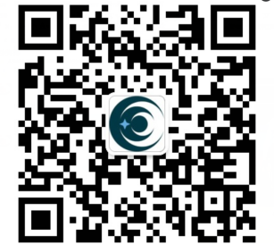

⑴下载国家级十三五特色教育独立课题申报通知

⑵下载中国智慧教学研究十三五规划国家级科研项目申报通知

⑶下载本期活动的专家课件（会后整理上传）

⑷下载往期活动的专家课件

⑸不定期分享名师教学心得与深度好文

⑹关注后随时查询活动动态

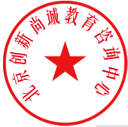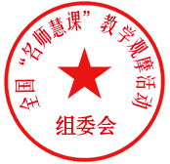

全国“名师慧课”教学观摩活动组委会北京创新尚诚教育咨询中心

2017 年 9 月20日

**附件二：**

**第二届全国翻转课堂常态化教学实践观摩研讨会报名回执**

|  |  |  |  |  |  |  |  |  |  |  |
| --- | --- | --- | --- | --- | --- | --- | --- | --- | --- | --- |
| 报 名 | 我单位决定派 人参加会议 | | | | 会务组联系人：任老师13910311444 | | | | | |
| 单位名称 |  | | | | | | | | | |
| 通讯地址 |  | | | | | | | 邮编 | |  |
| 联系人（带队） |  | | 手机 |  | | | | Email | |  |
| 参 会 人 员 | 姓名 | 性别 | 职务 | 手机 | | 学科学段 | | Email | |  |
|  |  |  |  | |  | |  | |  |
|  |  |  |  | |  | |  | |  |
|  |  |  |  | |  | |  | |  |
|  |  |  |  | |  | |  | |  |
|  |  |  |  | |  | |  | |  |
| 建议与征询 | | 对讲课议题的建议：（可另附纸传真至会务组） | | | | | | | | |
| 预订单人间住宿 | | 是□ 否□ | | | 预订双人间  住宿 | | 是□ 否□ | |

（注：为了便于会务组提前安排相关事宜，请于11月22日前将参会回执发送至指定邮箱）